Башkортостан Республикаhы  Миeкe районы муниципаль районыныn Кoсoгeн ауыл советы ауыл билeмehе  Хакимиeте | 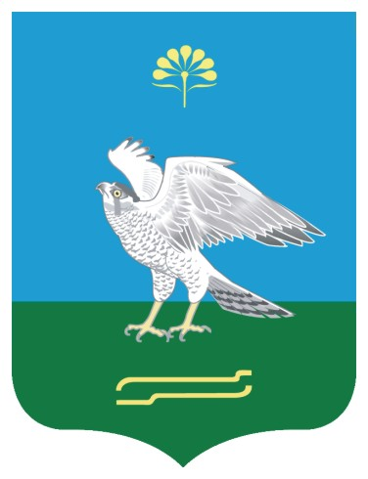 | Администрация сельского поселения Качегановский сельсовет муниципального района Миякинский район  Республики Башкортостан

Б О Й О Р О K № 3 Р А С П О Р Я Ж Е Н И Е

01 февраль 2016 йыл 01 февраля 2016 года

О назначении ответственного лица за работу по обслуживанию инвалидов, обращающихся в администрацию сельского поселения Качегановский сельсовет муниципального района Миякинский район Республики Башкортостан.

Ответственным за качественное и быстрое обслуживание инвалидов, обращающихся в администрацию сельского поселения Качегановский сельсовет муниципального района Миякинский район Республики Башкортостан назначить управляющего делами администрации сельского поселения Качегановский сельсовет Булатову Миляушу Габделборисовну.

Глава сельского поселения
Качегановский сельсовет Г.Р.Кадырова

